**[HTML-1] HTML-2**

1. 입력 양식(form) 태그 ; 입력 양식은 사용자에게 입력 받는 공간을 의미합니다. 입력 양식을 만들 때 사용하는 태그입니다. 입력 양식에 입력된 내용은 서버로 전송되어 구현된 웹 응용 프로그램이 구동되어 데이터베이스와 연동될 것입니다
   * action : 입력 데이터의 전달 위치를 지정
   * method: 입력 데이터의 전달 방식을 선택
     + **get** : url에 포함되어 전송(query String 형식)

<name=”n1”/><name=”n2”/>일 때, url에 “?n1=value&n2=value”에 추가하여

* + - post : 입력한 데이터가 눈에 보이지 않게 전송(url이 아니라 데이터 영역을 이용해서 데이터를 전송하기에 웹브라우저나 서버 상관없이 파라미터 길이 제한이 없다)
  + button : 버튼을 생성
  + checkbox : 체크박스을 생성
  + file : 파일 입력 양식을 생성
  + hidden : 보이지 않게 합니다.
  + image : 이미지 형태를 생성
  + password : 비밀번호 입력 양식을 생성
  + radio : 라디오 버튼을 생성
  + reset : 초기화 버튼을 생성
  + submit : 제출 버튼을 생성
  + text : 글자 입력 양식을 생성
  + autofocus : 포커스 자동 설정
  + placeholder : 각 필드에 대한 입력 형식 힌트제공
  + required : 필수 입력 필드
  + min, max : 숫자의 범위를 설정
  + pattern : 조건을 사용한 일반식 표시

<예시>

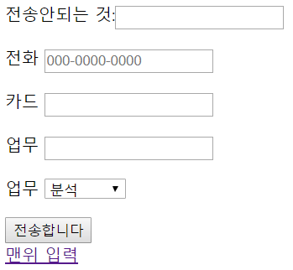

<!DOCTYPE html>

<html lang="en" xmlns="http://www.w3.org/1999/xhtml">

<head>

<meta charset="utf-8" />

<title></title>

</head>

<body>

전송안되는 것:<input type="text" name="test" id="test"/>

<form>

<p>전화 <input type="tel" placeholder="000-0000-0000"

name="tel" required="required" /></p>

<p>카드 <input type="tel" pattern="[0-9]{4}-[0-9]{4}"

title="카드번호는 숫자4-숫자4개" name="card"

required="required" /></p>

<p>업무 <input type="text" list="jobdata" name="job"/>

<datalist id="jobdata">

<option value="분석"></option>

<option value="설계"></option>

<option value="개발구현"></option>

<option value="테스트"></option>

<option value="유지보수"></option>

</datalist>

</p>

<p>

업무 <select name="job2">

<option >분석</option>

<option >설계</option>

<option >개발구현</option>

<option >테스트</option>

<option >유지보수</option>

</select>

</p>

<input type="submit" value="전송합니다" />

</form>

<a href="#test">맨위 입력</a>

</body>

</html>